CHƯƠNG I: CĂN BẬC HAI, CĂN BẬC BA
Họ tên: ………….………………………..…..……………… Lớp: 9A1/9A2 …... Ngày: …. / … / 20….
BÀI 8. ÔN TẬP CHƯƠNG I
I. Bài tập vận dụng
Bài 1.1. Với x > 0, cho các biểu thức 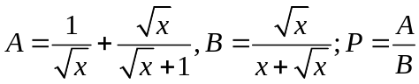
a) Rút gọn và tính giá trị của P khi x = 4
b) Tìm các giá trị thực của x để 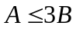
c) So sánh B với 1
d) Tìm x thỏa mãn: 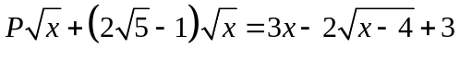
Bài 1.2. Cho biểu thức 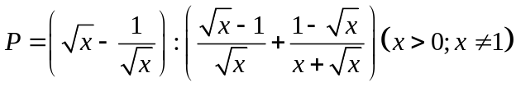
a) Rút gọn P
b) Tính giá trị của P khi 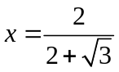
c) Chứng minh P > 2 với mọi x > 0 và 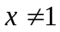
d) Tìm x thỏa mãn: 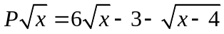
Bài 1.3: Cho biểu thức 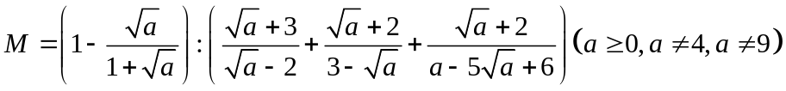
a) Rút gọn M
b) Tìm a để 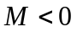
c) Tìm a để 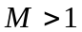
d) Tìm giá trị nhỏ nhất của M
Bài 1.4: Cho biểu thức 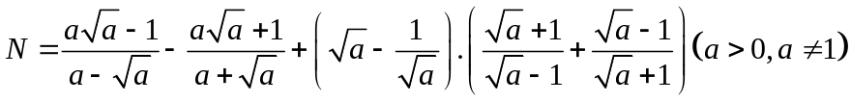
a) Rút gọn N
b) Tìm a để 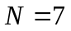
c) Tìm a để 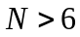
d) Tìm giá trị nhỏ nhất của 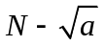
II. Bài tập bổ sung
Bài 2.1: Cho biểu thức 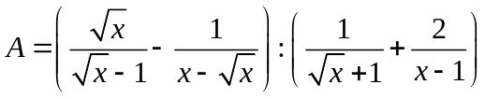
a) Tìm điều kiện của x để A có nghĩa
b) Rút gọn biểu thức A
c) Tìm x để 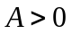
d) Tìm m để có các giá trị của x thỏa mãn 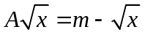
BÀI TẬP VỀ NHÀ
Bài 1. Cho biểu thức 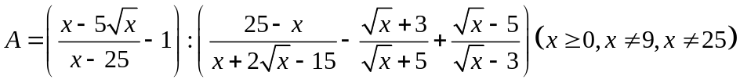
a) Rút gọn A
b) Chứng minh A < 2 với mọi x
c) Tìm x để 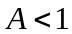
d) Tìm x nguyên để A nguyên
Bài 2. Cho biểu thức 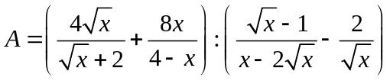
a) Tìm điều kiện của x để A có nghĩa
b) Rút gọn A
c) Tính giá trị của x viết 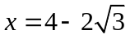
d) Tìm m để với mọi giá trị của 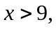 ta có: 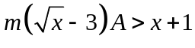
Bài 3. Cho biểu thức 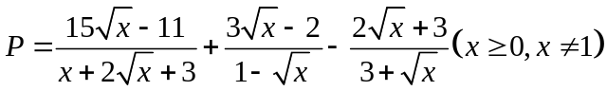
a) Rút gọn P
b) Tính giá trị của P khi x = 9
c) Tìm x để 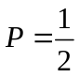
d) Tìm x để P nhận giá trị nguyên
---- Hết ----

